Már közel 15.000 középiskolás töltötte ki a Nagy Diák Agrártesztet
Milyen lesz a jövő mezőgazdasága? Milyen high-tech eszközök segítik a hatékony élelmiszertermelést? Hogyan működik a fejőrobot és az öntöződrón? Ehhez hasonló kérdéseket kell megválaszolnia azoknak a középiskolásoknak, akik a Kárpát-medencei Nagy Diák Agrárteszt 3. online vetélkedőn december 15-ig még versenybe szállnának az értékes nyereményekért.
„Nagy öröm számunkra, hogy hallgatóink táborát erősíti a két korábbi fődíjas, Benedek Enikő Zsófia és Rédler Zalán is. Idén először ráadásul a határon túlról is lehet regisztrálni a vetélkedőre, így még több hozzájuk hasonló kíváncsi diák előtt nyílik meg a lehetőség, hogy a játék révén betekintsen a mezőgazdaságban tapasztalható óriási fejlődésbe és később ezt a pályát válassza” – emelte ki Dr. Gyuricza Csaba, a MATE rektora.
Az online agrárvetélkedő első fordulója 2023. december 15-ig érhető el a www.agrarteszt.hu oldalon, így az érdeklődő középiskolások még közel egy hónapig versenybe szállhatnak az értékes fődíjakért, akár a határon túlról is.
Az első fordulóban a legjobb eredményt elért 1.000 játékos meghívást kap a 2023. december 28-án tartandó középdöntőbe, ahonnan a döntőbe jutó legsikeresebb 10 diák agrártudós között dől el az értékes nyeremények sorsa.
A díjátadóra a 2024. januári Educatio Nemzetközi Oktatási Szakkiállításon kerül sor, ahol gazdára talál a kétszemélyes külföldi utazás, a kerékpár és a mobiltelefon.
Az Agrártesztben ráadásul nemcsak a diákok, hanem az iskolák is nyerhetnek. Az az iskola, ahonnan az első forduló végéig (december 15-ig) a legtöbb kitöltés érkezik, 150.000 forintot kap ajándékba, amit osztálykirándulásra használhat fel. Ehhez nem kell mást tenni, mint a tesztkitöltést és a regisztrációt követően kiválasztani az iskola nevét, amely a szabályok értelmében határon túli magyar iskola is lehet.
Emellett a verseny szervezői külön díjazzák a legjobb határon túli játékost is, akinek különdíja egy elektromos roller lesz. Ezt a középdöntőbe a legjobb eredménnyel jutott, határon túli középfokú oktatási intézményben tanulói jogviszonnyal rendelkező játékos kapja majd a díjátadó ünnepségen.
Sajtókapcsolat:
- MATE Médiaközpont
- +36 28 522 000 / 1013
- mediakozpont@uni-mate.hu
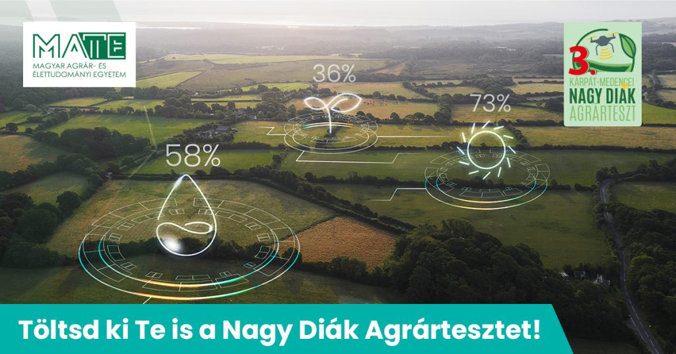 | © Magyar Agrár- és Élettudományi Egyetem
Eredeti tartalom: Magyar Agrár- és Élettudományi Egyetem
Továbbította: Helló Sajtó! Üzleti Sajtószolgálat
Ez a sajtóközlemény a következő linken érhető el:

